Отдел по образованию,
молодежной политике и спорту
администрации Хохольского муниципального района
Воронежской области
__________________________________________________________________

Приказ

«06» февраля 2019 г. №71

Об итогах 1 этапа районной добровольческой
экологической акции «Покормите птиц зимой»
Во исполнение приказа отдела по образованию, молодежной политике и спорту Хохольского муниципального района № 573 от 21.12.2018 года в целях экологического просвещения обучающихся образовательных учреждений, привлечения их внимания к проблемам зимующих видов птиц для сохранения их численности и поддержания видового разнообразия с 24 декабря 2018 года проводится районная добровольческая экологическая акция «Покормите птиц зимой» (далее Акция)
В 1 этапе конкурсной программы Акции приняли участие 11 образовательных учреждений района: МБУ ДО «Дом детского творчества», МБОУ «Хохольский лицей», МБОУ «Хохольская СОШ», МБОУ «Костёнская СОШ», МБОУ «Орловская СОШ», МБОУ «Гремяченская СОШ», МБДОУ детский сад «Солнышко», МБДОУ ЦРР – детский сад «Теремок», МБДОУ детский сад «Родничок», МКДОУ детский сад «Светлячок», МБДОУ детский сад «Колокольчик».
Результаты Конкурса показали, что в вышеперечисленных общеобразовательных учреждениях района ведётся активная работа по проведению Акции в учреждении.
На основании вышеизложенного
приказываю:
- Утвердить итоги 1 этапа районной добровольческой экологической акции «Покормите птиц зимой».
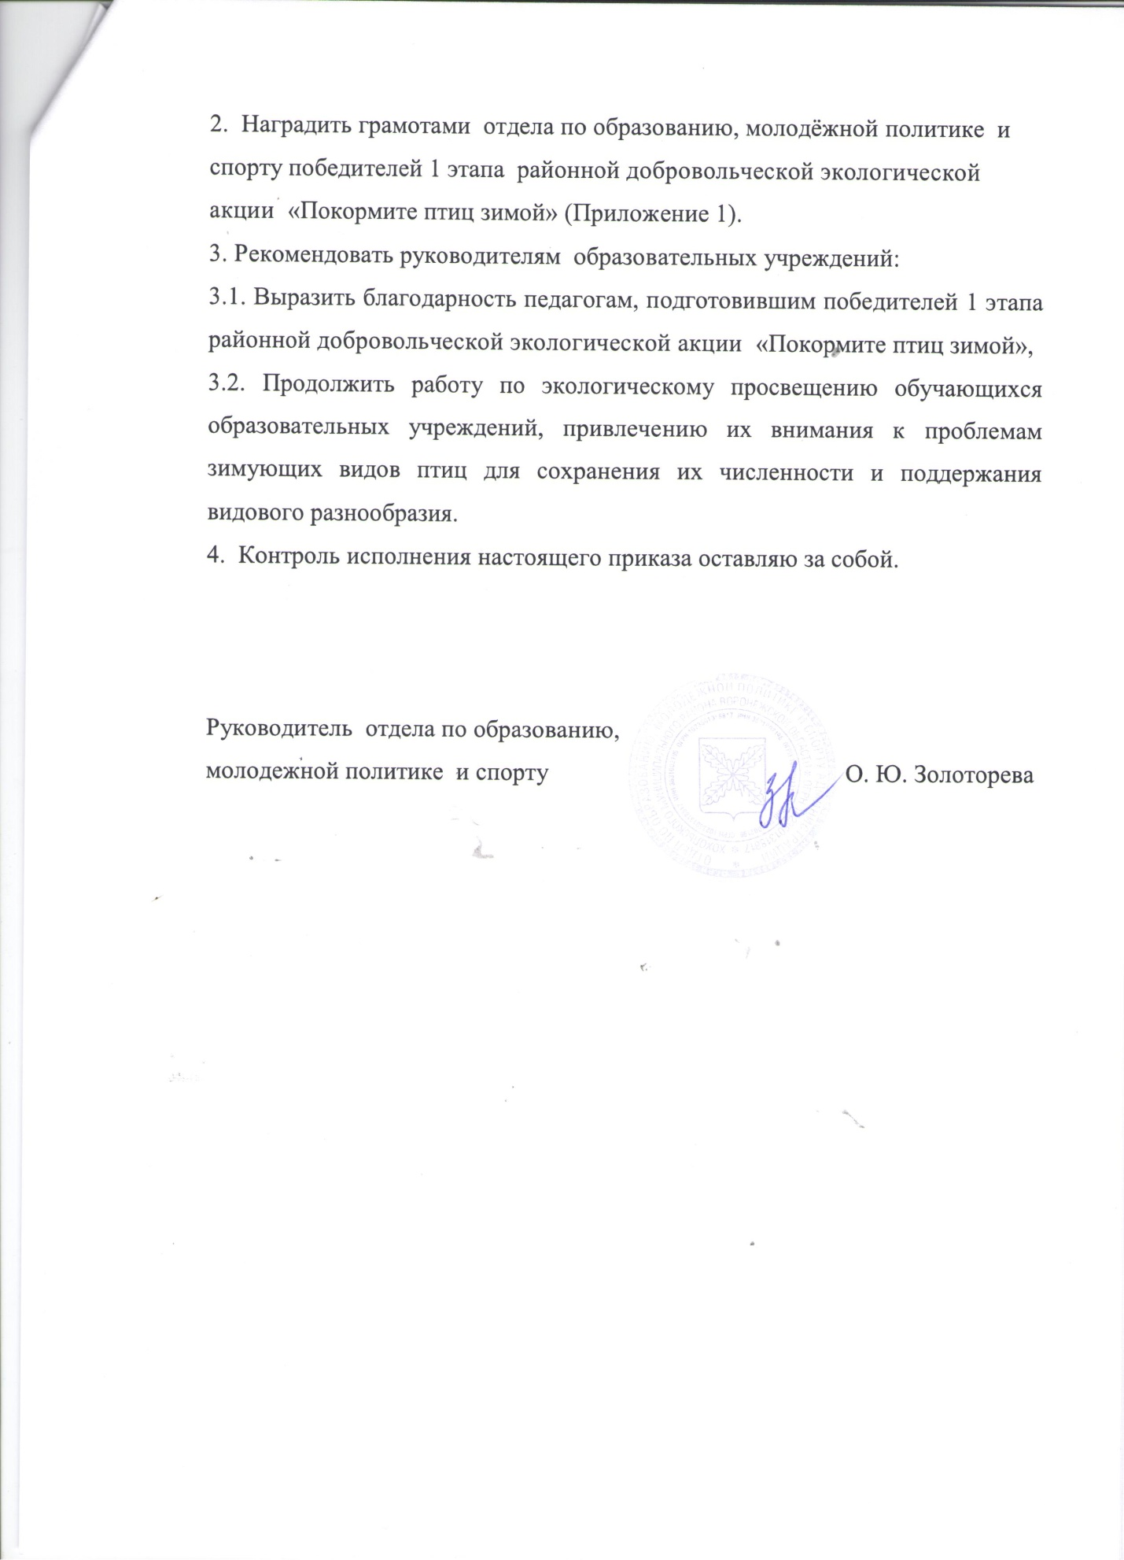

Приложение 1
к приказу №71 от 06.02.2019 г.

Итоги
1 этапа районной добровольческой экологической акции «Покормите птиц зимой»
№ | Общеобразовательное учреждение | Количество работ, направленных на конкурс |  |  | Всего работ
 |  | Мы делали кормушку всей семьёй (фото) | Моя кормушка – самая лучшая (Фото) | Листовки и плакаты
1 | МБОУ «Хохольская СОШ» | - | - | 3 | 3
2 | МБОУ «Хохольский лицей» | 2 | 3 | 1 | 7
3 | МБОУ «Гремяченская СОШ» | - | - | 2 | 2
4 | «МБОУ «Костёнская СОШ» | - | 2 | 4 | 6
5 | МБОУ «Орловская СОШ» | 1 | 3 | 2 | 6
6 | МБУ ДО «Дом детского творчества» | 3 | 5 | 3 | 11
7 | МБДОУ детский сад «Солнышко» | 2 | 3 | 6 | 11
8 | МБДОУ ЦРР – детский сад «Теремок» | - | 5 | 6 | 11
9 | МБДОУ детский сад «Родничок» | 3 | 5 | 3 | 11
10 | МКДОУ детский сад «Светлячок» | - | - | 5 | 5
11 | МБДОУ детский сад «Колокольчик» | 1 | 6 | 4 | 11
 |  | 12 | 32 | 39 | 84

Приложение 2
к приказу №71 от 06.02.2019 г.

Наградить грамотами отдела по образованию, молодёжной политике и спорту:
- Победителей конкурса «Моя кормушка для птиц – самая лучшая»:
  - Возрастная категория 3-5 лет:
1 место: Мамонтова Елизавета, МДОУ ЦРР - детский сад «Родничок», руководитель Грибанова Л.А.
2 место: Виноградова Ирина, МДОУ детский сад «Колокольчик», руководитель Воскобойникова О.В.
3 место: Ишкова Василиса, МБДОУ детский сад «Солнышко», руководитель Кондусова О.В.
Возрастная категория 6-7 лет:
1 место: Гончаров Степан МБДОУ ЦРР – детский сад «Теремок», руководитель Шацких Н.А.
Закандыкин Тимофей МБУДО «Дом детского творчества», руководитель Закандыкина О.В.
2 место: Воскобойников Александр, МДОУ детский сад «Колокольчик», руководитель Дедова Т.С.
3 место: Заботин Дмитрий, МДОУ ЦРР - детский сад «Родничок», руководитель Турищева М.А.
  - Возрастная категория 9-10 лет:
1 место: Щербаков Кирилл, МБОУ «Орловская СОШ», руководитель Иванова Н.Н.
Аветисян Максим, МБОУ «Орловская СОШ», руководитель Стрединина Н.А.
2 место: Гладышкина Майя, МБОУ «Костёнская СОШ», руководитель Рехтина Л.И.
3 место: Федосеев Егор, МБУДО «Дом детского тволрчества», руководитель Коноплина Т.В.
- Победителей конкурса «Мы делали кормушки для птиц всей семьёй»:
1 место: Объединение «Чудесная мастерская» МБУ ДО «Дом детского творчества», руководитель Стародубцева В.А.
2 место: Труфанова Елизавета МДОУ детский сад «Колокольчик», руководитель Труфанова Е.А.
3 место: Сапов Игорь, МДОУ ЦРР - детский сад «Родничок», руководитель Родионова О.Г.
- Победителей конкурса рисунков, плакатов и фотоколлажей:
  - Возрастная категория 3-7 лет:
1 место: Горбунова Полина, МБОУ «Хохольский лицей», руководитель Пустовалова В.Е.
Григорова Ксения, МКДОУ детский сад «Светлячок», руководитель Кустова Е.А.
2 место:
Нагайцева Полина МБДОУ ЦРР – детский сад «Теремок», руководитель Шацких Н.А.
Пархоменко Софья, МБДОУ детский сад «Солнышко», руководитель Хрипушина Н.М.
Мацнев Никита МДОУ детский сад «Колокольчик», руководитель Князева И.В.
3 место:
Объединение «Зелёная тропинка», МБУДО «Дом детского творчества», руководитель Мочалова Л.Е.
Сапов Игорь, МДОУ ЦРР - детский сад «Родничок», руководитель Гладких О.Н.
  - Возрастная категория 8-14 лет:
1 место Рудиченко Надежда, МБОУ «Орловская СОШ», руководитель Стрединина Н.А.
2 место Назарьева Ксения, МБОУ «Хохольская СОШ», руководитель Григорьева О.Н.
Григорова София, МБОУ «Орловская СОШ», руководитель Стрединина Н.А.
3 место
Боровикова Юлия, МБОУ «Костёнская СОШ», Аралова Л.А.,
Хрипушина Анастасия, МБОУ «Гремяченская СОШ», руководитель Леуткина О.Н.

